Wykonali: Filip Piotrowski, Martyna Misarska, Piotr Klewinowski | Przedmiot: Przegląd metod i narzędzi AI

Sprawozdanie: Identyfikacja ryzyka depresji studentów medycyny z wykorzystaniem machine learningu

Głównym zamiarem projektu była eksploracja danych medycznych oraz stworzenie klasyfikatora opartego na algorytmach uczenia maszynowego, który mogłyby efektywnie identyfikować studentów będących w grupie zagrożonej depresją. Cel badawczy polegał na weryfikacji hipotezy, że rosnący cynizm w środowisku akademickim jest najsilniejszym wskaźnikiem nadchodzącego kryzysu psychologicznego wśród studentów.

Szczegóły zbioru danych
W badaniach użyto zestawu danych o nazwie danych Carrard et al. 2022 MedTeach
Charakterystyka bazy danych:
Zbiór zawierał łącznie 886 obserwacji oraz 20 atrybutów, nie posiadając brakujących wartości. Cechy dotyczące studentów obejmowały między innymi informacje demograficzne i wyniki ankietowe (wiek, płeć, rok studiów, liczba godzin nauki w tygodniu, stan zdrowia, rodzaj aktywności zawodowej) oraz wyniki kwestionariuszy psychologicznych, w tym poziom wyczerpania emocjonalnego (MBI-EX), zaangażowania (MBI-EA), cynizmu (MBI-CY) oraz lęku (STAI-T).
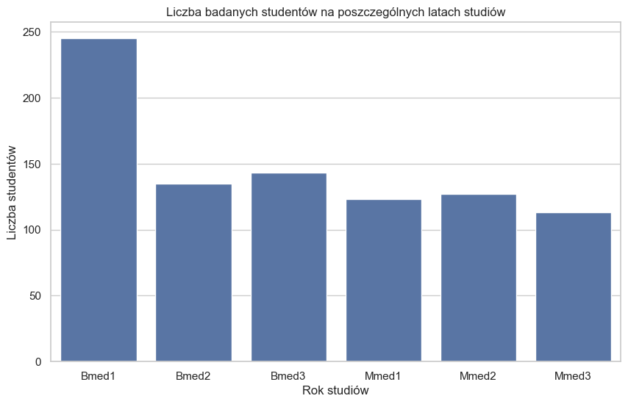
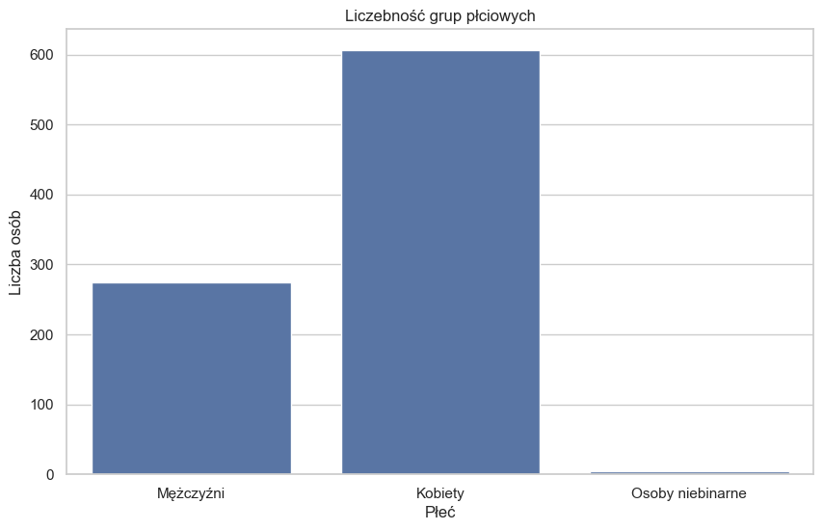

Z powyższych wykresów wynika, że w badanej próbie zdecydowanie dominują kobiety, a najliczniejszą reprezentację stanowią studenci pierwszego roku studiów licencjackich (Bmed1)
Zmienna docelowa:
Grupe ryzyka depresji wyodrębniono na podstawie kwestionariusza CES-D, przyjmując jako standardowy punkt odcięcia wartość równą lub większą niż 16 punktów. Na tej podstawie w zestawie danych stworzono nową zmienną klasyfikacyjną (binarną) cesd_risk (depression_risk).
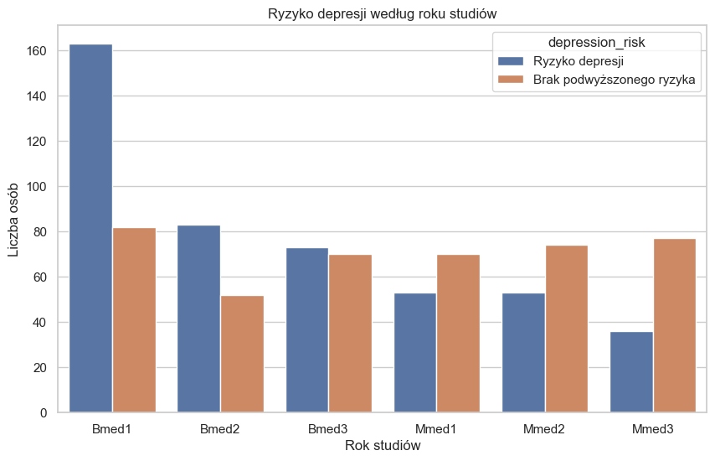
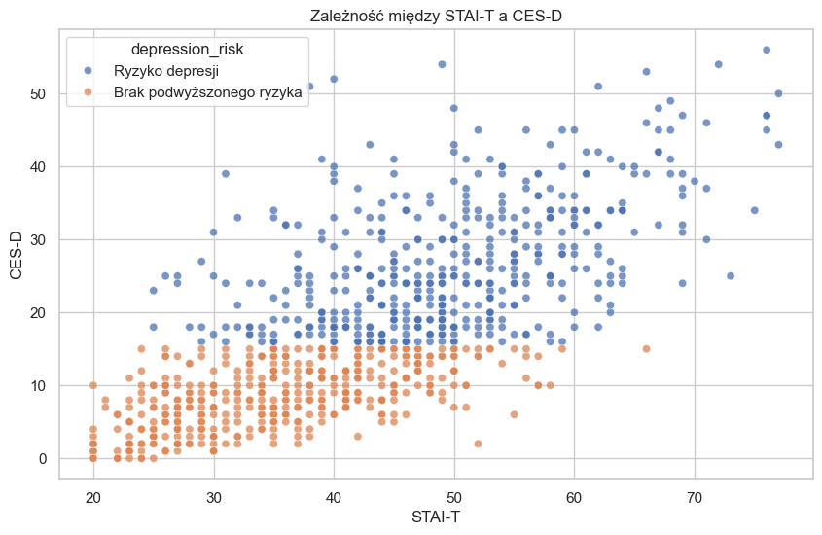

Wykres rozrzutu wyraźnie obrazuje silną relację – im wyższy wynik na skali lęku (STAI-T), tym większe prawdopodobieństwo przekroczenia progu ryzyka depresji (CES-D >= 16) Balans klas: Analiza ujawniła, że w grupie ryzyka (wynik CES-D >= 16) znalazło się 461 osób, co stanowi 52,03% całkowitej próby. Klasy były zatem odpowiednio zbalansowane, co stworzyło sprzyjające warunki do uczenia się modeli, bez niepożądanej dominacji jednej z nich.

Podsumowanie
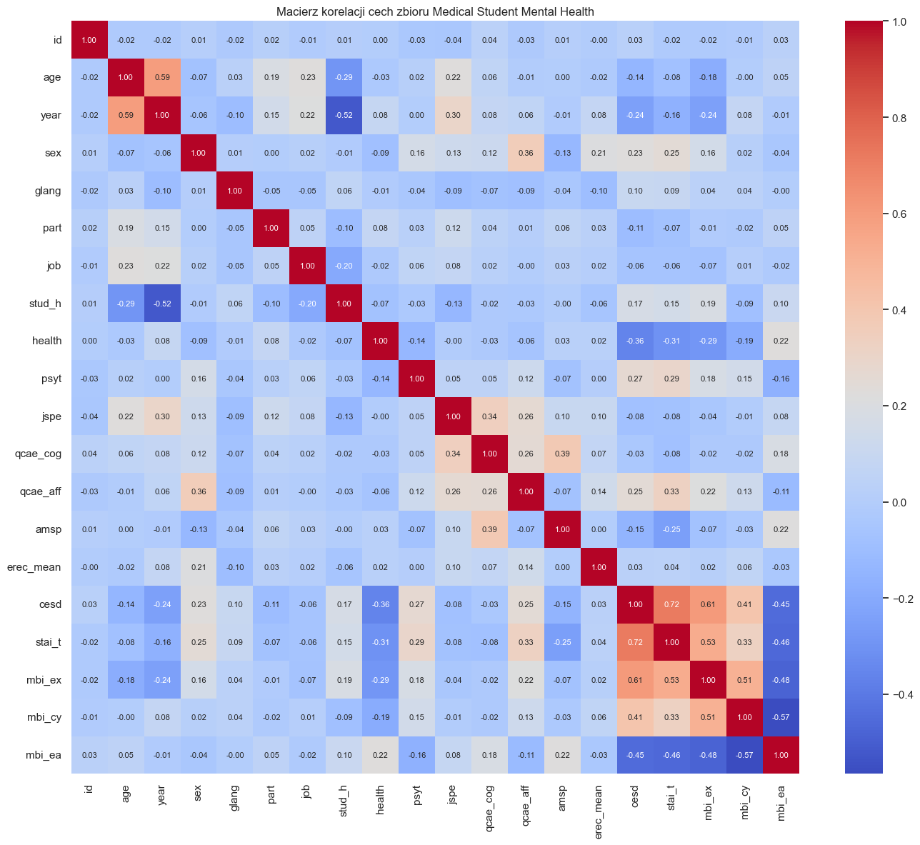
Heatmapa korelacji matematycznie potwierdza wcześniejsze obserwacje wizualne: zmienna docelowa CES-D najsilniej koreluje dodatnio ze wskaźnikiem lęku STAI-T (0.72) oraz wyczerpaniem emocjonalnym MBI-EX (0.61).

Hipoteza
Narastający cynizm akademicki jest najsilniejszym predykatorem kryzysu psychologicznego w modelu. Zakładamy, że wzrost poziomu cynizmu (mbi_cy), traktujemy jako mechanizm obronny studenta medycyny, bezpośrednio i najsilniej spośród wszystkich cech zwiększa prawdopodobieństwo znalezienia się w grupie ryzyka depresji $CES-D ≥16$.

Aktualny stan wiedzy i inne rozwiązania dla podobnych problemów:
W literaturze naukowej ryzyko depresji prognozuje się za pomocą kilku podejść. Klasyczne podejście opiera się na badaniach psychometrycznych ze standaryzowanymi kwestionariuszami (np. CES-D, STAI, MBI), których wyniki analizuje się statystycznie metodami korelacji i regresji.
Rosnącą popularnością cieszy się uczenie maszynowe. Modele klasyfikacyjne (np. regresja logistyczna, Random Forest, SVM, sieci neuronowe) przewidują objawy na podstawie danych demograficznych, psychologicznych i behawioralnych. Zaawansowane rozwiązania AI analizują duże zbiory danych z aplikacji czy platform edukacyjnych, a metody NLP (przetwarzanie języka naturalnego) pozwalają wykrywać sygnały pogorszenia stanu psychicznego bezpośrednio w wypowiedziach pacjentów.
Współcześnie najwyższą skuteczność wykazują się podejścia hybrydowe. Łączą one dane psychometryczne i behawioralne z uczeniem maszynowym, co pozwala tworzyć systemy wczesnego ostrzegania i skutecznie wdrażać profilaktykę.
Propozycja modeli uczenia maszynowego:
Na podstawie przeprowadzonej analizy eksploracyjnej danych, celem modeli będzie przewidywanie poziomu depresji (zmienna cesd) lub lęku (stai_t) u studentów medycyny na podstawie cech socjodemograficznych (wiek, płeć, rok studiów, obciążenie pracą) oraz innych wskaźników psychologicznych.
Poniżej przedstawiono charakterystykę, zalety oraz wady 4 wybranych algorytmów uczenia maszynowego rozważanych do tego zadania.
1. Regresja Logistyczna
- Charakterystyka:
Klasyczny model statystyczny stosowany do zadań klasyfikacji. Zamiast przewidywać konkretną wartość liczbową, model szacuje prawdopodobieństwo przynależności do danej grupy (np. ryzyko depresji: tak/nie) na podstawie cech wejściowych (np. stud_h, age, sex). Wykorzystuje funkcję logistyczną (sigmoidę), która „ściąga” wyniki z równania liniowego do przedziału od 0 do 1.
- Zalety:
Dobra interpretowalność: Można sprawdzić, które cechy najmocniej wpływają na ryzyko depresji, bo model pokazuje znaczenie poszczególnych zmiennych.
Szybkość działania: Model jest prosty obliczeniowo, szybko się trenuje i dobrze sprawdza się przy mniejszych zbiorach danych.
Dobre dopasowanie do problemu klasyfikacji: Idealnie nadaje się do przewidywania binarnych scenariuszy, czyli czy student należy do grupy ryzyka, czy nie.
- Wady:
Zakłada liniowość w logarytmie szans: Regresja logistyczna zakłada, że wpływ cech na tzw. log-odds jest liniowy. Przez to może gorzej radzić sobie z wykrywaniem bardziej złożonych, nieliniowych relacji w danych bez wcześniejszej inżynierii cech.
Wrażliwość na dobór cech:
Jakość modelu zależy od tego, jakie zmienne zostaną użyte, a silna współliniowość (gdy dwie cechy niosą niemal identyczną informację) może mocno zaburzyć interpretację wag.
Dopasowanie:
Regresja logistyczna dobrze pasuje do analizowanej bazy danych, ponieważ zmienna CES-D może zostać przekształcona do postaci binarnej, np. brak ryzyka depresji oraz ryzyko depresji przy $CES-D ≥ 16.$ W bazie znajduje się 886 obserwacji, a podział klas jest dość wyrównany: 455 osób bez ryzyka i 431 osób w grupie ryzyka, więc model ma sensowne warunki do uczenia, bez dużej dominacji jednej klasy.
Wielowarstwowy Perceptron (MLP – Multilayer Perceptron)
- Charakterystyka:
Klasyczna, jednokierunkowa sztuczna sieć neuronowa. Składa się z warstwy wejściowej, warstw ukrytych z nieliniowymi funkcjami aktywacji (np. ReLU) oraz warstwy wyjściowej. Model ten uczy się zaawansowanych reprezentacji danych.
- Zalety:
  - Potężna zdolność adaptacji:
Doskonale radzi sobie ze skomplikowanymi, nieliniowymi zależnościami oraz interakcjami wielu zmiennych jednocześnie.
  - Uniwersalność:
Może służyć zarówno do prognozowania wartości ciągłych (regresja), jak i klasyfikacji studentów do grup ryzyka.
- Wady:
  - Model typu „Czarna skrzynka” (Black Box):
Bardzo niska interpretowalność. Niemożliwe jest proste wyjaśnienie, które dokładnie cechy przeważyły ostateczną decyzję sieci
  - Wymaga dużych zbiorów danych:
Przy mniejszych bazach ankietowych (takich jak obecna) MLP ma silną tendencję do przeuczenia się (uczenia się danych treningowych na pamięć).
  - Złożoność konfiguracji:
Wymaga czasochłonnego dostrajania architektury (liczba warstw, neuronów, współczynnik uczenia)
- Dopasowanie:
W tej bazie MLP może być szczególnie przydatny, ponieważ ryzyko depresji może zależeć nie od jednej cechy, ale od połączenia kilku zmiennych, np. poziomu lęku, wypalenia, cynizmu, empatii i stanu zdrowia. Model może więc lepiej uchwycić takie bardziej złożone relacje niż klasyczne modele liniowe.
3. Las Losowy (Random Forest)
- Charakterystyka:
Algorytm zespołowy (ensemble) oparty na podejściu Bagging. Składa się z zestawu wielu niezależnych drzew decyzyjnych trenowanych równolegle. Końcowa prognoza jest średnią z wyników wszystkich pojedynczych drzew.
- Zalety:
Odporność na wartości odstające: Pojedyncze anomalie lub błędy w odpowiedziach studentów nie psują stabilności całego modelu.
Brak konieczności skalowania danych: Działa poprawnie niezależnie od rozkładu i jednostek zmiennych wejściowych.
Wskaźnik ważności cech: Pozwala łatwo wygenerować ranking pokazujący, które pytania z kwestionariusza mają kluczowy wpływ na zdrowie psychiczne.
- Wady:
Brak ciągłości w ekstrapolacji: W zadaniach regresji model nie potrafi przewidzieć wartości wykraczających poza zakres danych treningowych (zwraca średnią z liścia).
Duży rozmiar modelu: Przy dużej liczbie głębokich drzew model może zużywać znaczne zasoby pamięci.
- Dopasowanie:
Random Forest wykorzystuje wiele drzew decyzyjnych do analizy danych z bazy Carrard et al. W modelu cechami wejściowymi są m.in. dane demograficzne i edukacyjne, takie jak age, sex, year, stud_h, a także zmienne psychologiczne, np. stai_t, mbi_ex, mbi_cy, mbi_ea, jspe, qcae_cog i qcae_aff.
4. Gradient Boosting (GBoost)
Charakterystyka:
Zaawansowany algorytm sekwencyjny. Kolejne drzewa decyzyjne budowane są jedno po drugim, gdzie każde następne drzewo jest celowo optymalizowane pod kątem redukcji błędów (reziduów) popełnionych przez swoich poprzedników.
- Zalety:
Najwyższa skuteczność :W przypadku danych tabelarycznych i kwestionariuszowych algorytmy te niemal zawsze osiągają najwyższą dokładność predykcji.
Automatyczna obsługa braków danych: Nowoczesne biblioteki (XGBoost/LightGBM) same uczą się, jak traktować puste komórki w bazie bez potrzeby wcześniejszej imputacji.
Wbudowana regularyzacja: Posiada zaawansowane mechanizmy chroniące model przed przeuczeniem.
- Wady:
Wrażliwość na hiperparametry: Model wymaga precyzyjnego nastrojenia (np. learning_rate, max_depth), aby nie dopasował się do szumu informacyjnego.
Podatność na overfitting: Przy zbyt głębokich drzewach i braku kontroli algorytm szybko straci zdolność generalizacji na nowe dane.
Dopasowanie:
W tej bazie GBoost analizuje cechy studentów, takie jak wiek, płeć, rok studiów, liczba godzin nauki, stan zdrowia oraz wyniki skal psychologicznych. Na ich podstawie przewiduje, czy dana osoba znajduje się w grupie ryzyka depresji określonej przez wynik CES-D > 16.

Z uwagi na relatywnie niewielki rozmiar zbioru danych (886 obserwacji) oraz silnie liniowe korelacje wykazane w analizie eksploracyjnej, do ostatecznej implementacji i weryfikacji praktycznej wybrano dwa skrajne podejścia: klasyczną Regresję Logistyczną oraz sieć neuronową typu MLP.

Przygotowanie danych oraz proces uczenia modelu
Podział danych:
Podzielono zbiór podstawowy na zbiór treningowy do nauki modeli (708 próbek) oraz zbiór testowy do oceny ich skuteczności (178 próbek).
Transformacje cech (Preprocessing):
Aby algorytmy mogły działać efektywnie, dane numeryczne poddano standaryzacji przy pomocy StandardScaler. W przypadku niektórych modeli (np. sieć neuronowa) zastosowano zautomatyzowane rurociągi (Pipeline), w których zmienne kategoryczne były przekształcane techniką One-Hot Encoding.
Walidacja krzyżowa (Cross-Validation):
Aby znaleźć najbardziej optymalną konfigurację modeli i zapewnić lepszą generalizację na nowych danych, zastosowano procedurę GridSearchCV z strojeniem hiperparametrów na pięciu podzbiorach (cv=5).

Metryki
Accuracy (Dokładność ogólna) - Określa procent wszystkich poprawnych predykcji modelu (zarówno chorych, jak i zdrowych) w stosunku do całej próby testowej. Informuje o globalnej skuteczności algorytmu, ale może być myląca, jeśli liczebność grup jest silnie nierówna.
ROC AUC (Obszar pod krzywą ROC) - Najważniejsza, zbiorcza miara jakości klasyfikatora, przyjmująca wartości od 0 do 1. Odzwierciedla ogólną zdolność modelu do prawidłowego odróżniania studentów z ryzykiem depresji od osób zdrowych, niezależnie od wybranego punktu odcięcia (progu prawdopodobieństwa). Im wyższy wskaźnik AUC, tym lepszy model.
Recall (Czułość) - Wskazuje, jaki odsetek spośród wszystkich realnie chorych studentów został poprawnie wykryty przez model. W screeningu medycznym jest to parametr krytyczny – wysoki Recall oznacza, że model nie przeoczy osób potrzebujących pomocy psychiatrycznej (minimalizuje błędy drugiego rodzaju).
Precision (Precyzja) - Określa, jaki odsetek studentów wskazanych przez model jako „zagrożeni depresją” w rzeczywistości cierpi na to zaburzenie. Wysoka precyzja oznacza, że model rzadko generuje fałszywe alarmy (minimalizuje błędy pierwszego rodzaju), co pozwala uniknąć niepotrzebnego stresowania zdrowych studentów kierowaniem na dalszą diagnostykę.
F1-Score - Średnia harmoniczna z precyzji (Precision) i czułości (Recall). Daje pełny, zbalansowany obraz jakości modelu dla konkretnej klasy – wysoki wskaźnik F1 dowodzi, że model skutecznie wykrywa daną grupę bez jednoczesnego zasypywania badacza fałszywymi alarmami.

Proces uczenia się modeli oraz analiza porównawcza
Aby stworzyć efektywny system klasyfikacji studentów do grupy ryzyka depresji na podstawie wskaźnika $CES-D ≥16,$ przyjęto dwa zupełnie różne podejścia matematyczne: liniowy model statystyczny, czyli regresję logistyczną oraz nieliniowy model głębokiego uczenia MLP. Poniżej dokładnie opisano, jak obie metody przetwarzały dane, jak przebiegał proces uczenia się oraz dokonano ich dokładnej analizy porównawczej.
  - 1. Jak uczyły się modele?
Przed rozpoczęciem właściwego treningu, dane zostały podzielone na zestaw treningowy (708 próbek) i testowy (178 próbek) w proporcji 80% do 20%. Dodatkowo zostało użyte narzędzie StandardScaler, żeby ujednolicić wartości wszystkich cel liczbowych. Dzięki temu modele nie faworyzowały żadnych zmiennych tylko dlatego, że miały większe wartości liczbowe.
  - A. Regresja Logistyczna
Regresja logistyczna przeprowadzała naukę, ustalając optymalny wektor wag dla cech studentów przy minimalizacji funkcji straty logarytmicznej. Wynik był przekształcany przez funkcję sigmoidalną, co zwracało prawdopodobieństwo przynależności do klasy pozytywnej, czyli ryzyka depresji.
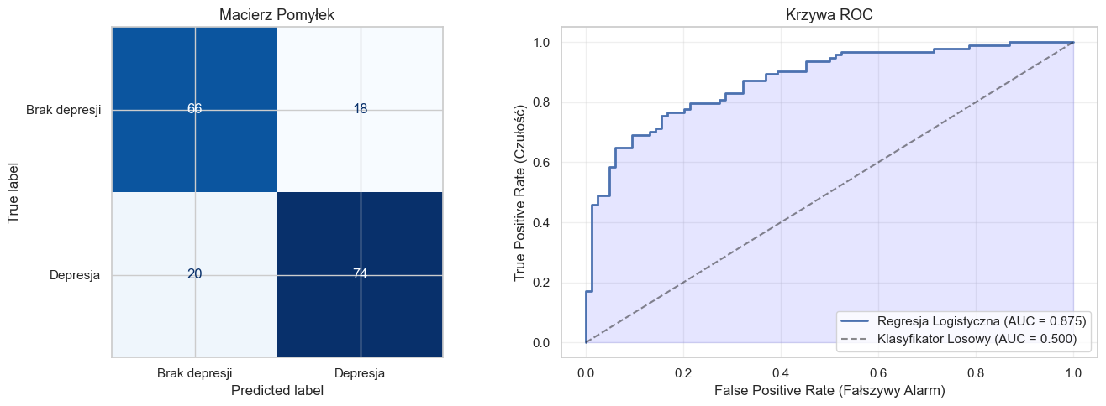
  - B. Wielowarstwowy Perceptron (MLP Classifier)
Sztuczna sieć neuronowa uczyła się w sposób nieliniowy. Jej architektura obejmowała warstwę wejściową, ukrytą warstwę z 64 neuronami wyposażonymi w funkcję aktywacji ReLu oraz jeden neuron wyjściowy z funkcją sigmoid.
W procesie wsteczne propagacji błędu wagi sieci były aktualizowane przy pomocy stochastycznego optymalizatora gradientu Adam, który dynamicznie dostosowywał współczynnik dla każdej wagi, opierając się na pierwszych i drugich momentach gradientów.
Ponieważ sieci neuronowe mają dużą tendencję do zapamiętywania danych treningowych, zjawisku nazwane overffitingiem, wdrożono rygorystyczny system kontrolny: sieć automatycznie wydzieliła 15% danych treningowych na wewnętrzny zbiór walidacyjny. Podczas każdej epoki model monitorował stratę na tym zbiorze. Parametr n_iter_no_change=20 oznaczał, że jeśli przez 20 kolejnych epok błąd na zbiorze walidacyjnym nie malał, algorytm przerywał dalsze uczenie, przywracając wagi, które dały najlepszy wynik. Dzięki temu sieć kończyła proces w optymalnym momencie, zanim zaczęła dopasowywać "na pamięć" dane treningowe.

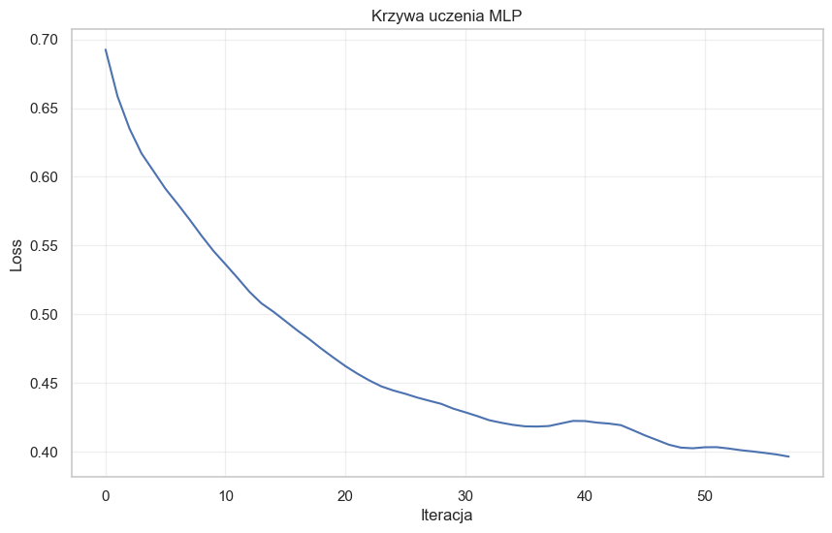
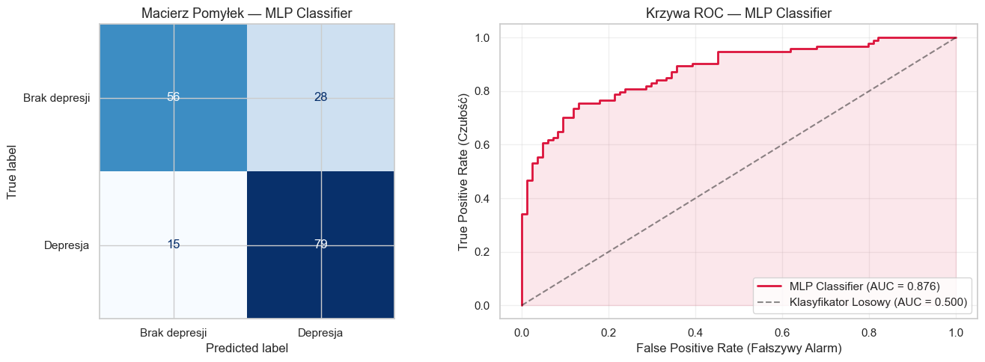
Metryka Oceny | Regresja Logistyczna | Sieć Neuronowa (MLP) | Interpretacja Metryki
Accuracy (Dokładność) | 78.65% | 75.84% | Ogólny procent poprawnych decyzji modelu.
Precision (Precyzja) | 0.77 | 0.74 | Procent rzeczywistych przypadków depresji wśród wskazanych przez model.
Recall (Czułość) | 0.79 | 0.84 | Procent wszystkich chorych studentów prawidłowo wykrytych przez model.
F1-Score | 0.78 | 0.79 | Harmoniczna średnia precyzji i czułości (balans modelu).
AUC ROC | 0.875 | 0.876 | Zdolność modelu do rozróżnienia pomiędzy klasą zdrową a chorą.

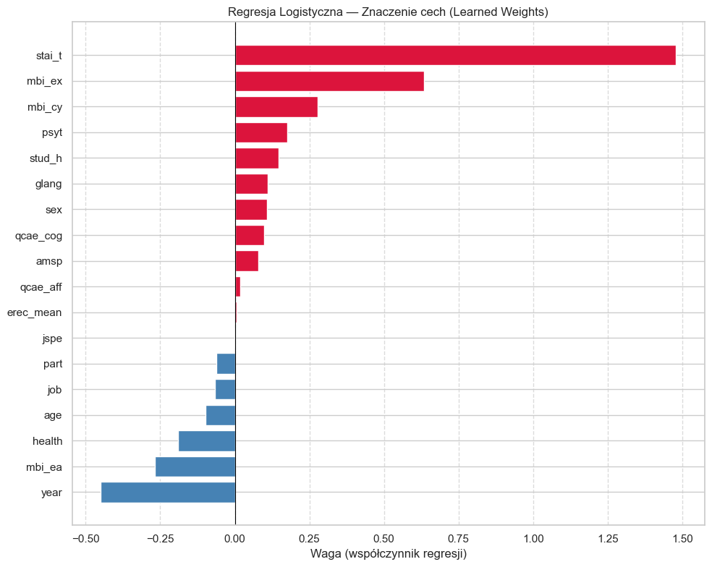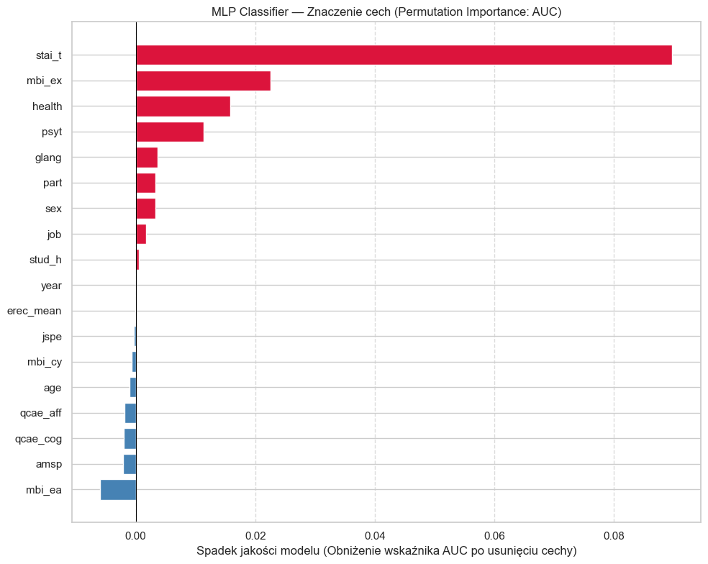
Porównanie obu wykresów ujawnia istotne rozbieżności w sposobie, w jaki modele interpretują te same dane, co wynika z odmiennej metodologii pomiaru. Podczas gdy oba algorytmy są zgodne co do kluczowej, potęgującej ryzyko roli cech stai_t i mbi_ex, w przypadku pozostałych zmiennych dochodzi do wyraźnych sprzeczności. Najbardziej jaskrawym przykładem jest cecha year (rok studiów), która dla regresji logistycznej stanowi najsilniejszy czynnik redukujący ryzyko (waga ujemna), podczas gdy dla sieci neuronowej (MLP) ma znaczenie zerowe. Ponadto zmienna health w regresji ma logiczny, ujemny wpływ na ryzyko, natomiast w MLP uzyskuje wysoką, dodatnią ważność w ujęciu Permutation Importance. Warto pamiętać, że wykres regresji pokazuje bezpośredni kierunek relacji (plus/minus), podczas gdy wykres MLP mierzy wyłącznie spadek jakości modelu (AUC) po zaburzeniu danej cechy, przez co ujemne wartości dla MLP (np. mbi_ea) oznaczają po prostu, że zmienna stanowiła szum informacyjny, którego usunięcie poprawiło wyniki sieci.

Głęboka Analiza Porównawcza i Wnioski Wyborcze
Mimo że oba modele bazowe charakteryzują się niemal identyczną teoretyczną zdolnością dyskryminacyjną – wskaźnik AUC ROC wynosi odpowiednio 0.875 dla Regresji Logistycznej oraz 0.876 dla sieci neuronowej MLP Classifier – szczegółowa analiza macierzy pomyłek oraz skorygowanych raportów klasyfikacji ujawnia istotne różnice w ich zachowaniu o charakterze kliniczno-diagnostycznym. Badana próba testowa obejmowała 178 studentów medycyny, z czego u 94 osób zdiagnozowano depresję (klasa chorobowa), a 84 stanowiły grupę kontrolną (brak depresji). W kontekście screeningu psychiatrycznego kluczowe znaczenie ma optymalny balans między minimalizacją błędów drugiego rodzaju (False Negatives), czyli niebezpiecznym przeoczeniem studenta potrzebującego pomocy, a redukcją błędów pierwszego rodzaju (False Positives), które mogą doprowadzić do przeciążenia uczelnianych struktur wsparcia psychologicznego przez fałszywe alarmy.

Pod tym względem bazowa Regresja Logistyczna okazała się modelem znacznie bardziej stabilnym i zrównoważonym w kontekście ogólnej analizy statystycznej. Model ten charakteryzuje się równomiernym rozkładem błędów, osiągając najwyższą ogólną dokładność (Accuracy) na poziomie 78.65% oraz stabilną czułość (Recall = 0.79) i precyzję (Precision = 0.77) dla klasy diagnozowanej. Przełożyło się to na poprawną identyfikację 74 chorych studentów, przy jednoczesnym wygenerowaniu jedynie 18 fałszywych alarmów. Tak wysoka precyzja gwarantuje, że aż 77% studentów skierowanych przez algorytm regresji logistycznej na dalszą konsultację psychiatryczną faktycznie wykazuje objawy kliniczne, co pozwala na wysoce efektywne i celowane dysponowanie zasobami pomocowymi uczelni.

Z kolei bazowy model MLP Classifier wykazuje asymetrię o zupełnie iście screeningowej charakterystyce, działając w sposób wysoce nadgorliwy. Sieć neuronowa osiągnęła wyższą czułość (Recall = 0.84), co pozwoliło jej prawidłowo zidentyfikować 79 studentów cierpiących na depresję i przeoczyć jedynie 15 przypadków chorych. Ta wysoka zdolność detekcji stanów patologicznych została jednak opłacona kosztem precyzji, która zmalała do poziomu 0.74, generując 28 fałszywych alarmów w zdrowej grupie kontrolnej. W warunkach realnych badań przesiewowych na wymagających studiach medycyny, gdzie naturalne przemęczenie i stres związany z sesją mogą być przez algorytm MLP błędnie interpretowane jako epizod depresyjny, model ten klasyfikowałby jako chore aż 26% zdrowych osób. Mimo to, z punktu widzenia etyki lekarskiej, wyższy wskaźnik Recall (0.84 wobec 0.79) oraz wyższy ogólny F1-Score dla klasy diagnostycznej (0.79 dla MLP wobec 0.78 dla regresji) kwalifikują bazową sieć neuronową jako narzędzie o większym potencjale stricte wykrywającym.
diagnostycznej (0.79 dla MLP wobec 0.78 dla regresji), to Regresja Logistyczna, dzięki wyższej ogólnej dokładności oraz odporności na fałszywe alarmy, pozostaje narzędziem bardziej zbalansowanym i rekomendowanym do celów profilaktyki akademickiej.

Analiza ulepszonego modelu MLP:
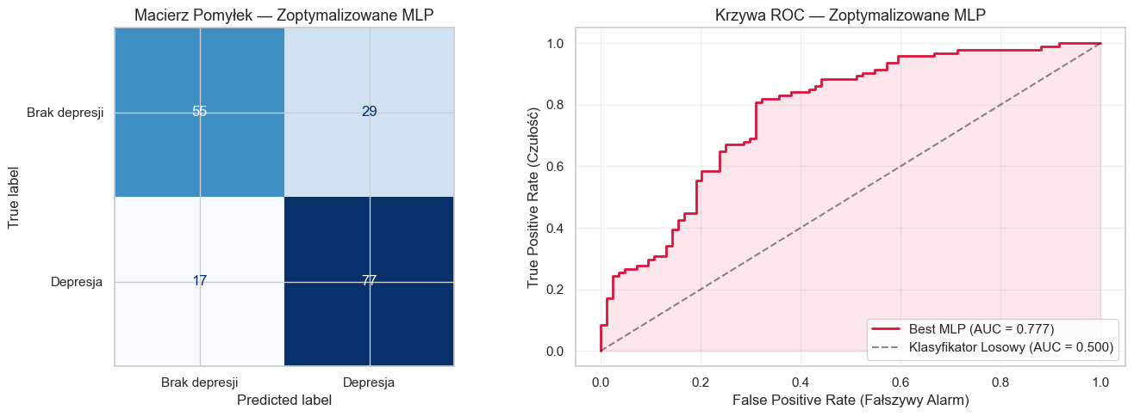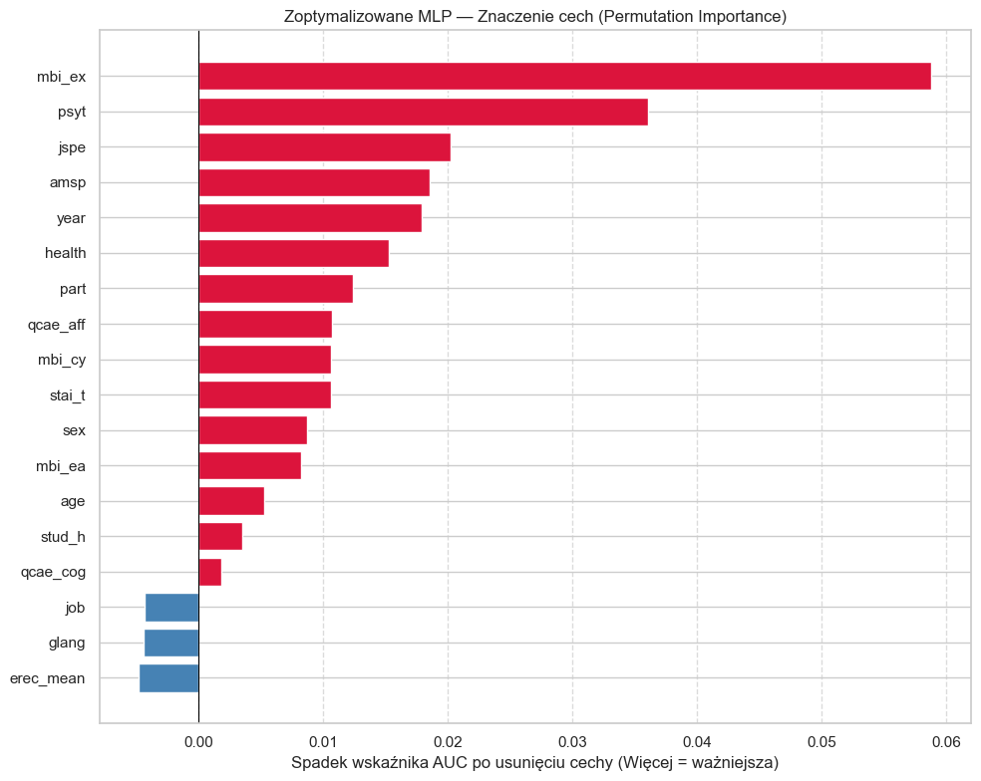
Metryka Oceny | Zoptymalizowane MLP
Accuracy (Dokładność) | 74.16%
Precision (Precyzja dla klasy Depresja) | 0.73
Recall (Czułość dla klasy Depresja) | 0.82
F1-Score (Dla klasy Depresja) | 0.77
AUC ROC | 0.777

Model MLP jako lepszy model bazowy ze względu na wyższy Recall (0.84). Jednak próba jego dalszej optymalizacji pod kątem tej samej metryki doprowadziła do przeuczenia modelu i spadku wskaźnika AUC ROC do poziomu 0.777. W związku z tym w ostatecznym wdrożeniu decyduję się pozostać przy bazowym modelu MLP, który charakteryzuje się najlepszym kompromisem stabilności (AUC = 0.876) i czułości (Recall = 0.84).

Weryfikacja hipotezy badawczej:
Wnioski Końcowe:
Projekt udowodnił, że metody uczenia maszynowego mogą skutecznie wspierać diagnostykę psychiatryczną studentów medycyny.
Do testów przesiewowych najlepiej nadaje się zoptymalizowana Regresja Logistyczna, która w przeciwieństwie do sieci neuronowych (MLP) minimalizuje ryzyko przeoczenia osoby chorej (najwyższy wskaźnik Recall).
Z punktu widzenia uczelni wyższych, programy wsparcia psychologicznego powinny w pierwszej kolejności skupiać się na technikach radzenia sobie z lękiem uogólnionym (STAI-T), gdyż to on jest najsilniejszym predykatorem rozwoju depresji u studentów.

Biografia:
- Carrard, V., et al. (2022). Medical Student Mental Health Data

